Vypracovat do sešitu

Co je to počasí? Jak často se mění?

Pomocí meteostanice na stránkách naší školy si napiš, co všechno v rámci počasí můžeme měřit.
http://moje.meteo-pocasi.cz/zstsobra/

Vypočítej průměrnou denní teplotu: (vyber si jeden den a pomocí školní meteostanice si zaznamenej teplotu v daný čas)

Teplota vzduchu v 7. 00 hod. ………………………………………….°C
Teplota vzduchu ve 14.00 hod…………………………………………°C
Teplota vzduchu ve 21.00 hod. ……………………………………….°C
Teplota vzduchu ve 21.00 hod. ……………………………………….°C

Součet dělen 4 ………………………………………………………………..°C
Průměrná denní teplota ………………………………………………….°C

Dlouhodobý stav počasí, má charakteristické znaky a nazýváme ho PODNEBÍ. Podnebí se liší podle zeměpisné šířky.
Zakresli si jednotlivé podnebné pásy:
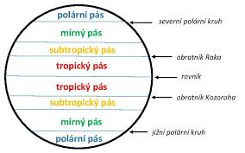

Zamyslet se a porovnat s obrázkem v uč. na str. 45, jaké podnebí se v jednotlivých pásech vyskytuje v létě a v zimě.

Obr.2 Pouze pro názornost, jak podnebné pásy zasahují do jednotlivých světadílů.
